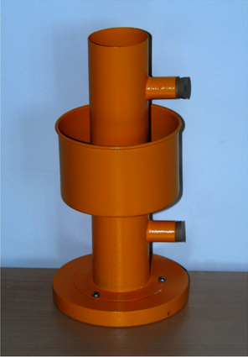
obr. 6 – Hopeho prístroj (http://ow.ly/Ztcyb)
Úloha 6: Preskúmajte, čo sa deje s hustotou vody pri zmene teploty.
Pomôcky: voda, ľad, soľ, 2 teplomery (prípadne teplotné senzory prepojené s počítačom), 2 väčšie kadičky, kladivo, polystyrénová podložka, Hopeho prístroj (obr. 6).
Postup:
- Minimálne hodinu pred začatím merania naplňte kadičku vodou a vložte ju do chladničky spolu s Hopeho prístrojom.
- Na zaznamenanie údajov pripravte tabuľku 2.
čas / min | teplota (vrchný teplomer) / °C | teplota (spodný teplomer) / °C
0
2
4
...
30
Tabuľka 1 - Teplota na vrchnom a spodnom teplomere
- Tesne pred začatím merania kladivom rozbite ľad na malé kúsky, vložte ho do druhej kadičky a nasypte do neho soľ.
- Vyberte z chladničky Hopeho prístroj, položte ho na polystyrénovú podložku a do otvorov utesnite teplomery.
- Vyberte z chladničky vodu a nalejte ju do vnútorného valca prístroja. Nádržku naplňte ľadovou zmesou a zaznamenávajte teploty do tabuľky 2 po dobu 30 minút. Ak máte k dispozícii teplotné senzory s počítačom, spustite meranie.
- Výsledky zakreslite do grafu závislosti teploty od času.
Doplňujúce otázky:
- Ukazujú oba teplomery na začiatku merania rovnakú teplotu? Prečo?
- Je pochopiteľné, že vďaka ochladzovaniu ľadom teplota na oboch teplomeroch na začiatku klesá. Je tento pokles na oboch teplomeroch rovnaký? Ako si to vysvetľujete?
- Na grafe môžeme v istom čase pozorovať prudký pokles teploty na hornom teplomere. Akú teplotu ukazuje v tomto čase spodný teplomer?
- Pri akej teplote sa pretnú grafy horného a spodného teplomera?
- Ako si vysvetľujete, že teplota na hornom teplomere naďalej klesá?
- Pri približnej akej teplote má voda najväčšiu hustotu? Ako sa mení hustota vody od 0 °C po túto teplotu?
- Má pozorovaná vlastnosť vody nejaký význam pre rastliny a živočíchy?

